RADIACIÓN Y RECEPCIÓN DE ONDAS SONORAS

Fuente Esférica Pulsante

La onda esférica es modelada por la siguiente ecuación

$$\begin{matrix}∇^{2}p=\frac{1}{c^{2}}\frac{∂^{2}p}{∂t^{2}} & ↔ & \frac{1}{c^{2}}\frac{∂^{2}p}{∂t^{2}}-∇^{2}p=0\end{matrix}$$

Una solución a esta ecuación es la onda esférica

$$p\left(r,t\right)=\frac{A}{r}e^{j\left(ωt-kr\right)}$$

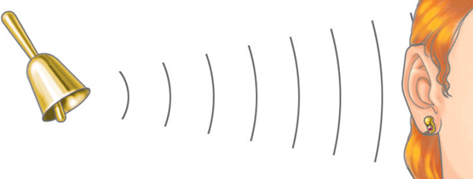
Campo Lejano
$$\frac{1}{c^{2}}\frac{∂^{2}p}{∂t^{2}}-∇^{2}p=0$$
Campo Cercano
$$\frac{1}{c^{2}}\frac{∂^{2}p}{∂t^{2}}-∇^{2}p=q$$

Analizaremos a partir de esto el caso más simple de una fuente sonora esférica pulsante de radio $a$ que vibra expandiéndose y contrayéndose radialmente a una velocidad de superficie $u\left(a,t\right)=U_{0}e^{jωt}\hat{r}$

La motivación de este estudio tiene que ver con el comportamiento de muchas fuentes sonoras de distintas geometrías que en bajas frecuencias que irradian sonido en un patrón de simetría esférica.

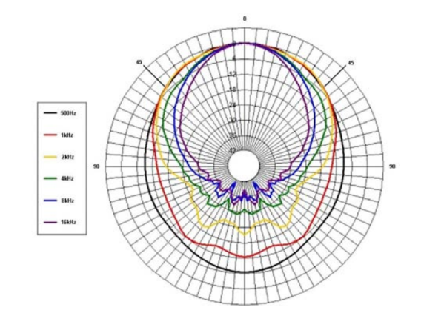

Mediciones de Nivel de Presión Sonora

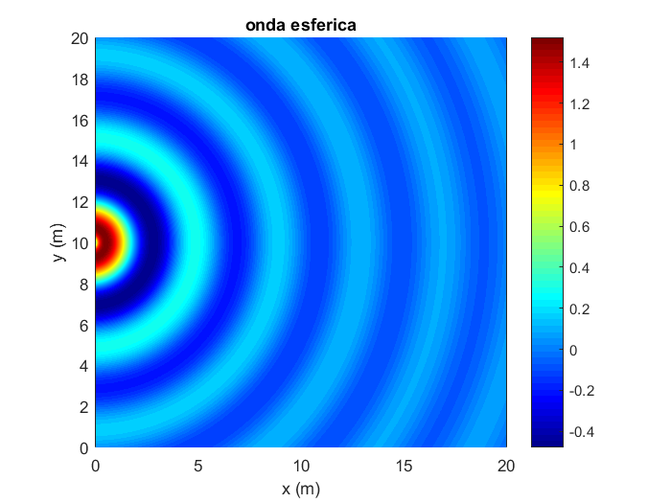

Modelo de Radiación Sonora Esférica de Distribución Instantánea con Respecto al Tiempo
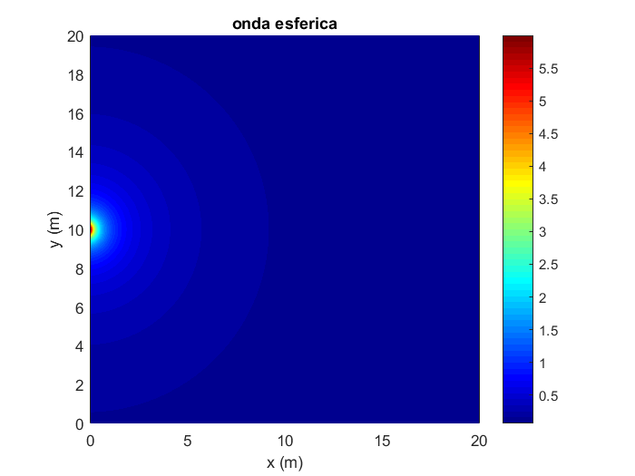

Modelo De Presión Sonora Esférica RMS

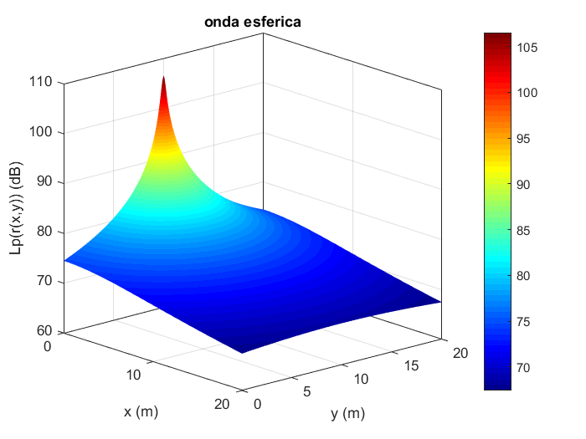

Modelo de Nivel de Presión Sonora Esférica

Como hemos conversado anteriormente esta solución es válida para cualquier geometría no incluya la fuente, debido a que cuando $r→0$, la presión sonora tiende a infinito $p(r,t)→∞$ y eso no es una solución válida. En esta primera parte de este capítulo, determinaremos la presión sonora de una esfera pulsante que permitirá calcular la presión sonora sobre la superficie de la esfera. Consideraremos una esfera cuya superficie tiene velocidad oscilatoria uniforme, es decir se infla y desinfla
$$u\left(a,t\right)=U_{0}e^{jωt}\hat{r}$$

$$a$$

Si bien esperamos que la solución por la forma y el comportamiento de la fuente, deberemos prestar atención a la amplitud y sus variaciones

$$p\left(r,t\right)=\frac{A}{r}e^{j\left(ωt-kr\right)}$$

Se hace necesario determinar la constante $A$ y para ello recurriremos a la impedancia acústica específica de ondas esféricas la cual es para cualquier posición en el espacio $r$

$$z=ρ_{0}c\frac{{\left(kr\right)}^{2}}{{\left(kr\right)}^{2}+1}+jρ_{0}c\frac{kr}{{\left(kr\right)}^{2}+1}$$

Sobre la superficie de la esfera la impedancia acústica específica es

$$z=\frac{p(a,t)}{u(a,t)}=ρ_{0}c\frac{{\left(ka\right)}^{2}}{{\left(ka\right)}^{2}+1}+jρ_{0}c\frac{ka}{{\left(ka\right)}^{2}+1}$$

Entonces la presión sonora sobre la esfera es

$$p(a,t)=zu(a,t)$$

$$p(a,t)=zU_{0}e^{jωt}$$

$$p(a,t)=ρ_{0}cU_{0}\left[\frac{{\left(ka\right)}^{2}}{{\left(ka\right)}^{2}+1}+j\frac{ka}{{\left(ka\right)}^{2}+1}\right]e^{jωt}$$

Entonces para posiciones fuera de la esfera $r≥a$ tenemos

$$p(r,t)=ρ_{0}cU_{0}\frac{a}{r}\left[\frac{{\left(ka\right)}^{2}}{{\left(ka\right)}^{2}+1}+j\frac{ka}{{\left(ka\right)}^{2}+1}\right]e^{j\left[ωt-k\left(r-a\right)\right]}$$

Si volvemos a comparar la expresión clásica de ondas esféricas

$$p\left(r,t\right)=\frac{A}{r}e^{j\left(ωt-kr\right)}$$

Podemos inferir

$$A=ρ_{0}cU_{0}a\left[\frac{{\left(ka\right)}^{2}}{{\left(ka\right)}^{2}+1}+j\frac{ka}{{\left(ka\right)}^{2}+1}\right]e^{jka}$$

De una forma más compacta podemos decir que $r≥a$

$$z=\frac{p(a,t)}{u(a,t)}=ρ_{0}c cos\left(θ_{a}\right)e^{jθ_{a}}$$

$$\begin{matrix}cos\left(θ_{a}\right)=\frac{ka}{\sqrt{{\left(ka\right)}^{2}+1}} & ↔ & θ_{a}=arctan\left(\frac{1}{ka}\right)\end{matrix}$$

$$θ_{a}=arctan\left(\frac{1}{ka}\right)$$

Entonces para $r≥a$

$$p(r,t)=ρ_{0}cU_{0}\frac{a}{r}cos\left(θ_{a}\right)e^{j\left[ωt-k\left(r-a\right)+θ_{a}\right]}$$

$$p(r,t)=ρ_{0}cU_{0}\frac{a}{r}\frac{ka}{\sqrt{{\left(ka\right)}^{2}+1}}e^{j\left[ωt-k\left(r-a\right)+θ_{a}\right]}$$

Determinaremos la amplitud de la presión

$$P(r)=\left|p(r,t)\right|=\left|ρ_{0}cU_{0}\frac{a}{r}\frac{ka}{\sqrt{{\left(ka\right)}^{2}+1}}e^{j\left[ωt-k\left(r-a\right)+θ_{a}\right]}\right|$$

$$P(r)=\left|p(r,t)\right|=\left|ρ_{0}cU_{0}\frac{a}{r}\frac{ka}{\sqrt{{\left(ka\right)}^{2}+1}}\right|\left|e^{j\left[ωt-k\left(r-a\right)+θ_{a}\right]}\right|$$

$$P(r)=\left|ρ_{0}cU_{0}\frac{a}{r}\frac{ka}{\sqrt{{\left(ka\right)}^{2}+1}}\right|\sqrt{\cos^{2}\left[ωt-k\left(r-a\right)+θ_{a}\right]+\sin^{2}\left[ωt-k\left(r-a\right)+θ_{a}\right]}$$

$$P(r)=\left|p(r,t)\right|=ρ_{0}cU_{0}\frac{a}{r}\frac{ka}{\sqrt{{\left(ka\right)}^{2}+1}}$$

La intensidad es

$$I(r)= \frac{P(r)}{2ρ_{0}c}=\frac{{\left(ρ_{0}c\right)}^{2}U_{0}^{2}{\left(\frac{a}{r}\right)}^{2}\frac{{\left(ka\right)}^{2}}{{\left(ka\right)}^{2}+1}}{2ρ_{0}c}$$

$$I(r)= \frac{P(r)}{2ρ_{0}c}=\frac{1}{2}ρ_{0}cU_{0}^{2}{\left(\frac{a}{r}\right)}^{2}\frac{{\left(ka\right)}^{2}}{{\left(ka\right)}^{2}+1}$$

$$I(r)= \frac{P(r)}{2ρ_{0}c}=\frac{1}{2}ρ_{0}cU_{0}^{2}{\left(\frac{a}{r}\right)}^{2}\cos^{2}\left(θ_{a}\right)$$

En este caso como la radiación es perfectamente omnidireccional podemos calcular la potencia sonora como

$$W=4πr^{2}I(r)$$

$$W =4πr^{2}\frac{1}{2}ρ_{0}cU_{0}^{2}{\left(\frac{a}{r}\right)}^{2}\frac{{\left(ka\right)}^{2}}{{\left(ka\right)}^{2}+1}$$

$$W =2πρ_{0}cU_{0}^{2}a^{2}\frac{{\left(ka\right)}^{2}}{{\left(ka\right)}^{2}+1}$$

$$W =2πρ_{0}cU_{0}^{2}a^{2}\cos^{2}\left(θ_{a}\right)$$

Volvamos a la expresión inicial y consideremos que el radio es pequeño $a<1$ y que la frecuencia es baja$f<c$ en términos numéricos, es decir $λ>1$. Por la tanto la multiplicación del numero de onda con el radio de la esfera es un número pequeño

$$\begin{matrix}ka≪1 & ↔ & \frac{2πa}{λ}≪1 & ↔ & \frac{2πa}{λ}≪1 & ↔ & \frac{2πfa}{c}≪1\end{matrix}$$

Y si $ka≪1$ entonces ${\left(ka\right)}^{2}≈0$, cuando estemos en el campo lejano $r>a$, entonces podemos aproximar $k\left(r-a\right)≈kr$

$$p(r,t)=ρ_{0}cU_{0}\frac{a}{r}\left[\frac{{\left(ka\right)}^{2}}{{\left(ka\right)}^{2}+1}+j\frac{ka}{{\left(ka\right)}^{2}+1}\right]e^{j\left[ωt-k\left(r-a\right)\right]}$$

$$p(r,t)=jρ_{0}cU_{0}\frac{a}{r} kae^{j\left(ωt-kr\right)}$$

$$p(r,t)=jρ_{0}c\frac{U_{0}a^{2} k}{r}e^{j\left(ωt-kr\right)}$$

Como la superficie de la esfera es $S=4πa^{2}$ tenemos

$$p(r,t)=jρ_{0}c\frac{U_{0}S k}{4πr}e^{j\left(ωt-kr\right)}$$

Definimos Velocidad de Flujo Volumétrico de la Fuente (Poder de Fuente) $Q$ como

$$Qe^{jωt}=\oint{u\left(r,t\right)∙\hat{n} dS}=\oint{u\left(r\right)e^{jωt}∙\hat{n} dS}$$

$$Q=\oint{u\left(r\right)∙\hat{n} dS}$$

En una esfera pulsante

$$Q=4πa^{2}U_{0}$$

Entonces

$$p(r,t)=jρ_{0}c\frac{kQ}{4πr}e^{j\left(ωt-kr\right)}$$

A partir de esto definimos fuente simple como todo tipo de fuente cuya mayor dimensión es mucho menor que la longitud de onda que emite $a_{max}≪λ$ o bien $ka_{max}≪1$. Entonces la presión sonora de una fuente simple

$$p(r,t)=jρ_{0}c\frac{kQ}{4πr}e^{j\left(ωt-kr\right)}$$

$$Q=U_{0}S$$

Donde $S$ es la superficie de la fuente, por ejemplo, un cubo $S=6a^{2}$, un pequeño paralelepípedo de dimensiones $L_{x}$, $L_{y},L_{z}$ su superficie es $S=2(L_{x}L_{y}+L_{y}L_{z}+L_{z}L_{x})$, etc.

La intensidad sonora de una fuente simple

$$I(r) ={\frac{\left| p(r,t)\right|}{2ρ_{0}c}}^{2}=\frac{{\left(ρ_{0}c\frac{kQ}{4πr}\right)}^{2}}{2ρ_{0}c}$$

$$I(r) ={\frac{\left| p(r,t)\right|}{2ρ_{0}c}}^{2}=\frac{ρ_{0}ck^{2}Q^{2}}{32π^{2}r^{2}}$$

La potencia sonora de una fuente simple

$$W=I(r) 4πr^{2}=\frac{ρ_{0}ck^{2}Q^{2}}{32π^{2}r^{2}}4πr^{2}$$

$$W=\frac{ρ_{0}ck^{2}Q^{2}}{8π}$$

Si la fuente simple está ubicada sobre una superficie infinitamente rígida y reflectante, la presión se duplica

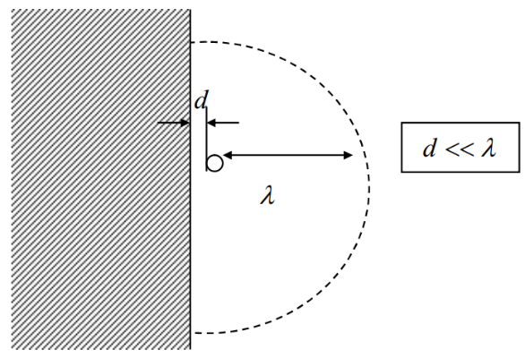

La presión sonora es

$$p(r,t)=jρ_{0}c\frac{kQ}{2πr}e^{j\left(ωt-kr\right)}$$

La intensidad es
$$I(r) ={\frac{\left| p(r,t)\right|}{2ρ_{0}c}}^{2}=\frac{ρ_{0}ck^{2}Q^{2}}{8π^{2}r^{2}}$$

La potencia sonora

$$W=I(r) 4πr^{2}=\frac{ρ_{0}ck^{2}Q^{2}}{4π}$$

Esto significa que para bajas frecuencias la radiación sonora será aproximadamente omnidireccional, sin importar la geometría de la fuente

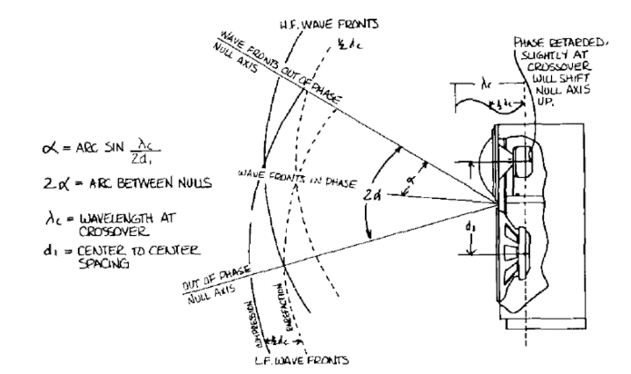 | 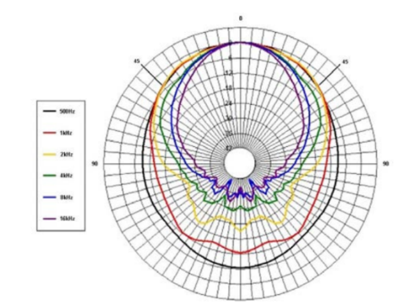

Este concepto es de vital importancia porque en altas frecuencias $a_{max}≫λ$ cuando no podamos usar esta aproximación podemos aproximar el comportamiento de una fuente de geometría complicada como una sumatoria de fuentes simples, pequeñas e infinitesimales. Todo esto usando el concepto de superposición coherente

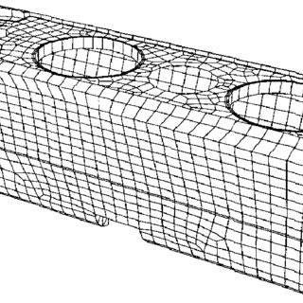

Ejercicio

Una esfera pulsante de radio $a = 0.15 (m)$ irradia ondas esféricas al aire a una frecuencia de $f =200 (Hz)$, produciendo una intensidad sonora $I = 0.05 (W/m^{2})$ a una distancia $r = 1.0 (m)$ del centro de la esfera.
- Calcular la potencia de la esfera.
- Sobre la superficie de la esfera $r = a$ calcular la amplitud de la velocidad de partículas.
- Sobre la superficie de la esfera $r = a$ calcular la amplitud de la presión sonora.
- Sobre la superficie de la esfera $r = a$ la amplitud del desplazamiento de partículas.
- Sobre la superficie de la esfera $r = a$ el número de Mach.
- Fuera de la esfera $r = 0.5 (m)$ calcular la amplitud de la velocidad de partículas.
- Fuera de la esfera $r = 0.5 (m)$ calcular la amplitud de la presión sonora.
- Fuera de la de la esfera $r = 0.5 (m)$ la amplitud del desplazamiento de partículas.
- Fuera de la de la esfera $r = 0.5 (m)$ el número de Mach.

Primero se debe calcular la relación $ka$, si es mucho menor que 1 entonces podemos trabajar este problema como fuente simple, caso contrario debemos considerar el problema en toda su complejidad.

$$ka=\frac{ω}{c}a=\frac{2πf}{c}a=\frac{2π×200}{344}×0.15=0.54795 \left(rad\right)$$

Como no es menor que 1 debemos considerar el problema completo sin usar la hipótesis de fuente simple

- Calcular la potencia de la esfera.

$$W=\int{I∙\hat{n} dS}=4πr^{2}I=4π×{\left(1\right)}^{2×}0.05=0.6283 (W)$$

- Sobre la superficie de la esfera $r = a$ calcular la amplitud de la velocidad de partículas.

$$I(r)=\frac{1}{2}ρ_{0}cU_{0}^{2}{\left(\frac{a}{r}\right)}^{2}\frac{{\left(ka\right)}^{2}}{{\left(ka\right)}^{2}+1}$$

$$u(a,t)=U_{0}e^{jωt}$$

Entonces en $r= 1 (m)↔ I = 0.05 (W/m^{2})$ podemos despejar $U_{0}$ de la ecuación anterior y reemplazar los valores de todo y despejamos

$$0.05=\frac{1}{2}1.18×344×U_{0}^{2}×{\left(\frac{0.15}{1}\right)}^{2}\frac{{\left(0.54795\right)}^{2}}{{\left(0.54795\right)}^{2}+1}$$

$$U_{0}=\sqrt{\frac{2×\left[{\left(0.54795\right)}^{2}+1\right]}{{\left(0.54795\right)}^{2}×{\left(0.15\right)}^{2}×1.18×344}}=0.2177 (m/s)$$

$$\left|p(r,t)\right|=P(r)=ρ_{0}cU_{0}\left(\frac{a}{r}\right)\frac{ka}{\sqrt{{\left(ka\right)}^{2}+1}}$$

$$P(r)=1.18×344×0.2177×\left(\frac{0.15}{0.15}\right)\frac{0.54795}{\sqrt{{\left(0.54795\right)}^{2}+1}}=42.465 (Pa)$$

- Sobre la superficie de la esfera $r = a$ la amplitud del desplazamiento de partículas.

$$u(a,t)=\frac{dξ(a,t)}{dt}↔ξ(a,t)=\int{u(a,t) dt}=\int{U_{0} e^{jωt}dt}=\frac{U_{0}}{jω} e^{jωt}$$

$$Ξ_{0}=\frac{U_{0}}{ω}=\frac{0.2177 }{2π×200}=1.7324×{10}^{-4} (m)$$

- Sobre la superficie de la esfera $r = a$ el número de Mach.

$$M=\frac{U_{0}}{c}=\frac{0.2177 }{344}=6.3285×{10}^{-4}$$

Dipolo Acústico

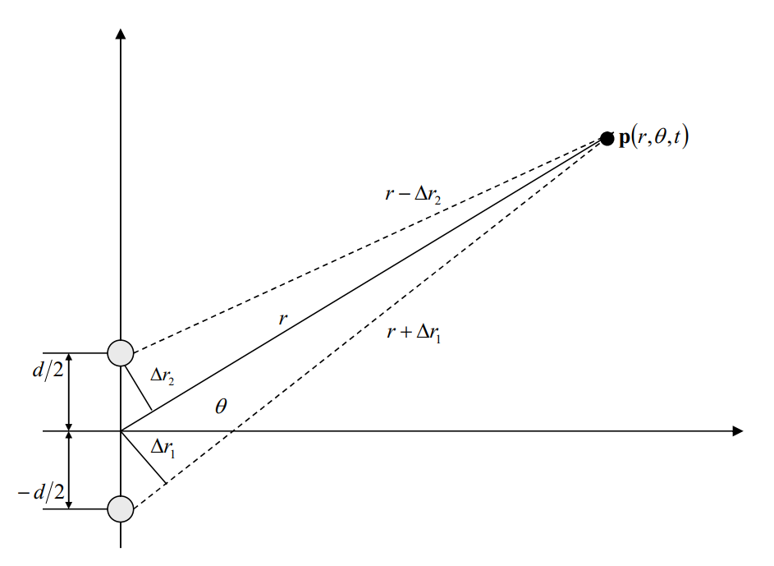

Tenemos dos fuentes separadas por una distancia $d$, ambas fuentes son simples de a igual amplitud y de fase contraria, es decir una de amplitud positiva y la otras de amplitud negativa

$$p_{1}(r,t)=\frac{A}{r+∆r_{1}}e^{j\left[ωt-k(r+∆r_{1})\right]}$$

$$p_{2}(r,t)=-\frac{A}{r-∆r_{2}}e^{j\left[ωt-k(r-∆r_{2})\right]}$$

$$p(r,t)=p_{1}(r,t)+p_{2}(r,t)=\frac{A}{r+∆r_{1}}e^{j\left[ωt-k(r+∆r_{1})\right]}-\frac{A}{r-∆r_{2}}e^{j\left[ωt-k(r-∆r_{2})\right]}$$

Factorizamos

$$p(r,t)=\frac{A}{r}e^{j\left(ωt-kr\right)}\left[\frac{1}{1+\frac{∆r_{1}}{r}}e^{-jk∆r_{1}}-\frac{1}{1-\frac{∆r_{2}}{r}}e^{jk∆r_{2}}\right]$$

Para el campo lejano $r≫d$ podemos tomar las siguientes aproximaciones

$$\frac{∆r_{1}}{r}≈\frac{∆r_{2}}{r}≈0$$

$$∆r_{1}≈∆r_{2}≈\frac{d}{2}sin\left(θ\right)$$

Podemos pensar que estos términos $∆r_{1},∆r_{2}$ son muy pequeños, pero en altas frecuencias estos términos son grandes

$$k∆r_{1}=\frac{ω}{c}∆r_{1}=\frac{2πf}{c}∆r_{1}$$

$$k∆r_{2}=\frac{ω}{c}∆r_{2}=\frac{2πf}{c}∆r_{2}$$

$$p(r,t)=\frac{A}{r}e^{j\left(ωt-kr\right)}\left[\frac{1}{1+\frac{∆r_{1}}{r}}e^{-jk\frac{d}{2}sin\left(θ\right)}-\frac{1}{1-\frac{∆r_{2}}{r}}e^{jk\frac{d}{2}sin\left(θ\right)}\right]$$

$$p(r,t)=\frac{A}{r}e^{j\left(ωt-kr\right)}\left[e^{-jk\frac{d}{2}sin\left(θ\right)}-e^{jk\frac{d}{2}sin\left(θ\right)}\right]$$

$$p(r,t)=\frac{A}{r}e^{j\left(ωt-kr\right)}\left[cos\left[k\frac{d}{2}sin\left(θ\right)\right]-jsin\left[k\frac{d}{2}sin\left(θ\right)\right]-cos\left[k\frac{d}{2}sin\left(θ\right)\right]-jsin\left[k\frac{d}{2}sin\left(θ\right)\right]\right]$$

$$p(r,θ,t)=-j\frac{2A}{r}sin\left[k\frac{d}{2}sin\left(θ\right)\right]e^{j\left(ωt-kr\right)}$$

Presión Axial $P_{ax}\left(r\right)=\left|p(r,0,t)\right|$

$$P_{ax}\left(r\right)=\frac{2A}{r}$$

Factor Direccional $H\left(θ\right)$

$$H\left(θ\right)= sin\left[k\frac{d}{2}sin\left(θ\right)\right]$$

Propagación Ondulatoria $e^{j\left(ωt-kr\right)}$

$$p(r,θ,t)= P_{ax}\left(r\right)H\left(θ\right)e^{j\left(ωt-kr\right)}$$

Para bajas frecuencias

$$k\frac{d}{2}≪1$$

$$H\left(θ\right)= sin\left[k\frac{d}{2}sin\left(θ\right)\right]≈k\frac{d}{2}sin\left(θ\right)$$

Y entonces se puede observar

$$p(r,θ,t)=-j\frac{2A}{r}k\frac{d}{2}sin\left(θ\right)e^{j\left(ωt-kr\right)}$$

Llegando a la clásica expresión de dipolo acústico

$$p(r,θ,t)=-j\frac{A}{r}kd sin\left(θ\right)e^{j\left(ωt-kr\right)}$$

El valor absoluto de la presión sonora es

$$P(r,θ)=\left|p(r,θ,t)\right|=\left|\frac{2A}{r}sin\left[k\frac{d}{2}sin\left(θ\right)\right]\right|$$

Una de las cosas que hay que tener presente es el Teorema de Reciprocidad Acústica que indica que el comportamiento de fuentes/receptores pueden intercambiarse y la información se conserva. En aspectos más prácticos dentro del contexto del dipolo, al intercambiar fuentes simples (parlantes pequeños) por receptores simples (membranas de micrófonos) se conserva el mismo Factor Direccional $H\left(θ\right)$. En este caso vemos el micrófono Neumann U 87 con doble membrana (2 receptores/fuentes) en el cual una membrana es polarizada con el voltaje $V$ y la otra es polarizada con el mismo voltaje, pero con su fase inversa (180º o $π$ rad) $-V$, lo que produce un patrón de recepción dipolar o figura 8. Para los otros patrones direccionales se polarizan las membranas con distintos voltajes y fases.

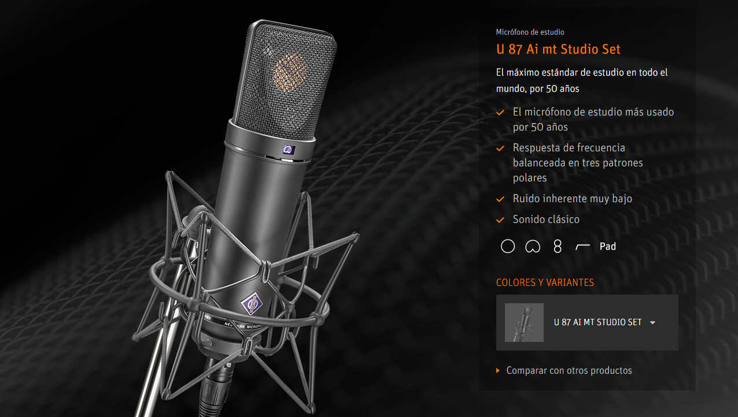

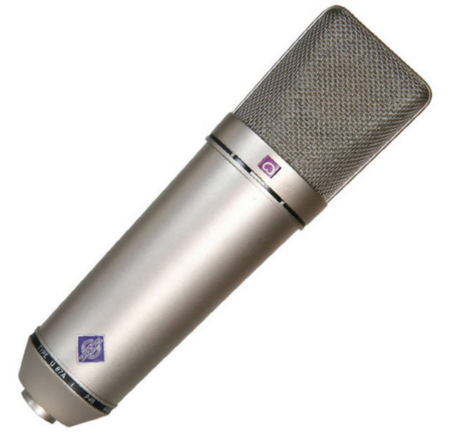 | 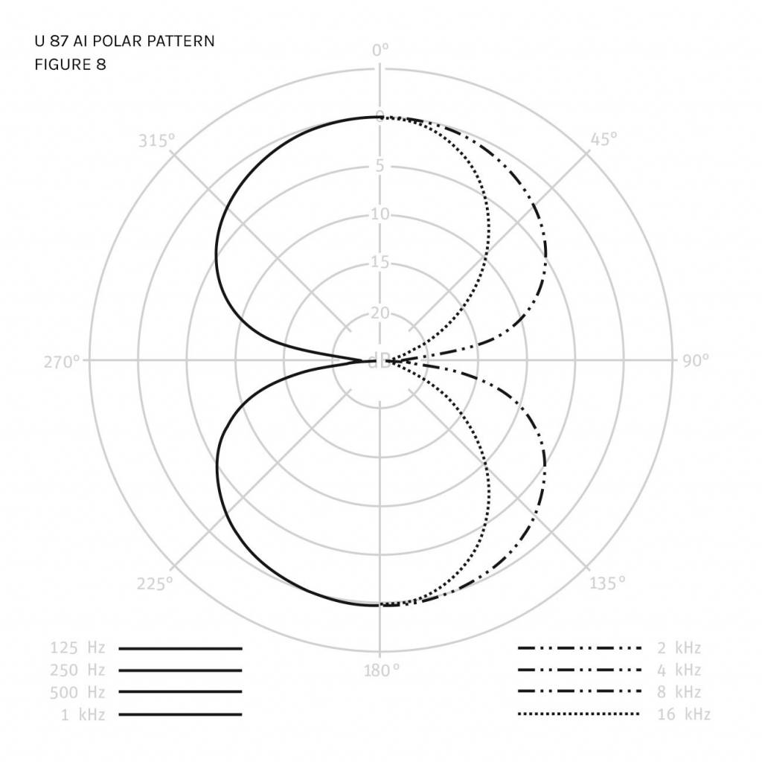

Arreglo Lineal de Fuentes

Consiste en un conjunto de fuentes simples, omnidireccionales alineadas en un eje recto, todas generando la misma amplitud y por lo tanto la presión sonora de cada fuente y de su conjunto son expresadas como

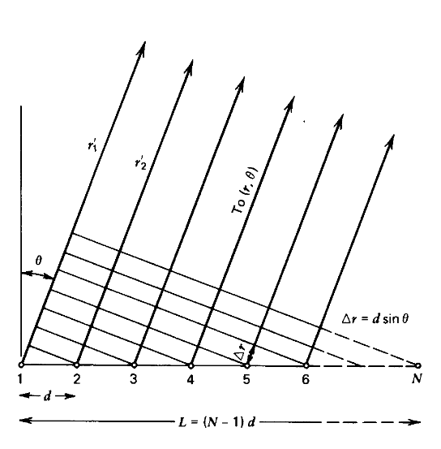

Presión individual de cada fuente

$$p_{i}(r_{i},t)=\frac{A}{r_{i}}e^{j\left(ωt-kr_{i}\right)}$$

La presión total

$$p(r,θ,t)=\sum_{i=1}^{N}{\frac{A}{r_{i}}e^{j\left(ωt-kr_{i}\right)}}$$

Aproximamos para campo lejano, es decir $r≫L$, donde $L=(N-1)d$, es la longitud del arreglo, $N$ es el número de fuentes y $d$ es la distancia entre fuentes. Tomamos el origen de $r$ desde el centro del arreglo. Cada $r_{i}$ es dado por

$$r_{i}=r_{1}-(i-1)∆r=r_{1}-(i-1)dsen(θ)$$

La distancia al centro del arreglo es

$$r=r_{1}-1/2(L/d)∆r=1/2(L/d)dsen(θ)=1/2Lsen(θ)$$

Usando una enorme cantidad de identidades trigonométricas y después de muchos, extensión y complejos pasos algebraicos y trigonométricos

$$p(r,θ,t)= \frac{NA}{r}\left(\frac{1}{N}\frac{sen\left[\frac{Nkd}{2} sen(θ)\right]}{sen\left[\frac{kd}{2} sen(θ)\right]}\right)e^{j\left(ωt-kr\right)}$$

Presión Axial $P_{ax}\left(r\right)=\left|p(r,0,t)\right|$

$$P_{ax}\left(r\right)=\frac{NA}{r}$$

Factor Direccional $H\left(θ\right)$

$$H\left(θ\right)= \left(\frac{1}{N}\frac{sen\left[\frac{Nkd}{2} sen(θ)\right]}{sen\left[\frac{kd}{2} sen(θ)\right]}\right)$$

Propagación Ondulatoria $e^{j\left(ωt-kr\right)}$

$$p(r,θ,t)= P_{ax}\left(r\right)H\left(θ\right)e^{j\left(ωt-kr\right)}$$

Volvamos al Factor Direccional, cuando su denominador es nulo el factor $H(θ)$se maximiza, para esos ángulos tenemos un lóbulo, ya sea principal, como el caso de $θ=0$ y los lóbulos secundarios (el número de estos está limitado)

$$sen\left[\frac{kd}{2} sen(θ)\right]=0$$

$$\frac{kd}{2} sen(θ_{M})=Mπ$$

$$\begin{matrix}θ_{M}={sen}^{-1}\left(\frac{2Mπ}{kd}\right) & & M=1,2,3,⋯\end{matrix}$$

Superficies Nodales
Lóbulo Secundario
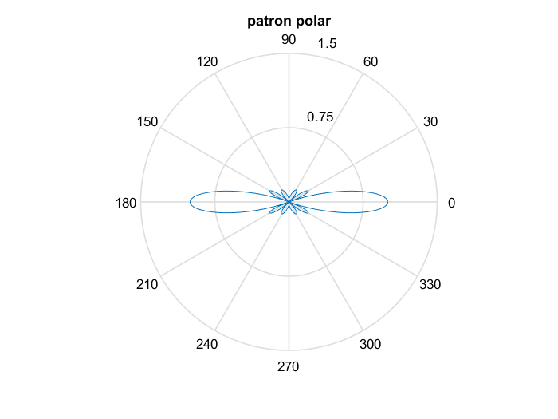
Lóbulo Secundario
Superficies Nodales
Lóbulo Principal

Cuando el numerador es cero tenemos una superficie nodal la cual está dada por

$$sen\left[\frac{Nkd}{2} sen(θ_{Nn})\right]=0$$

$$\frac{Nkd}{2} sen(θ_{N_{n}})=N_{n}π$$

$$\begin{matrix}θ_{N_{n}}={sen}^{-1}\left(\frac{{2N}_{n}π}{Nkd}\right) & & N_{n}=1,2,3,⋯\end{matrix}$$

Una aplicación del arreglo lineal de fuente es poder generar de forma direccional la radiación del sonido hacia un solo sector. Cuando las fuentes no son omnidireccionales, pero todas idénticas, existe el llamado Teorema del Producto el cual dice

$$H_{total}(θ)=\frac{1}{N}\frac{sen\left[\frac{Nkd}{2} sen(θ)\right]}{sen\left[\frac{kd}{2} sen(θ)\right]}H_{fuente}(θ)$$

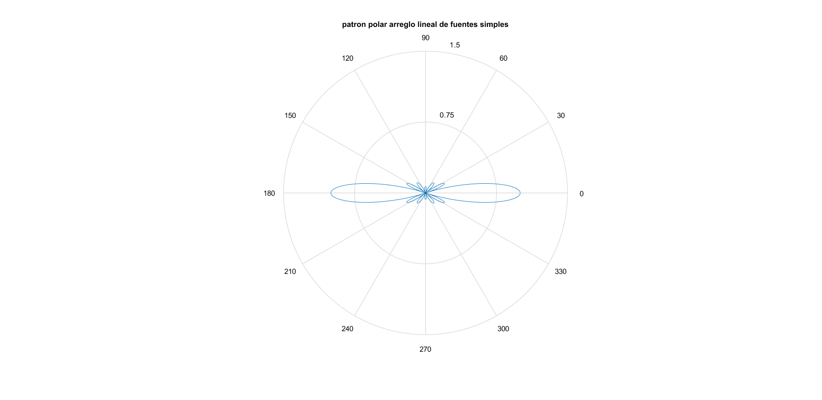

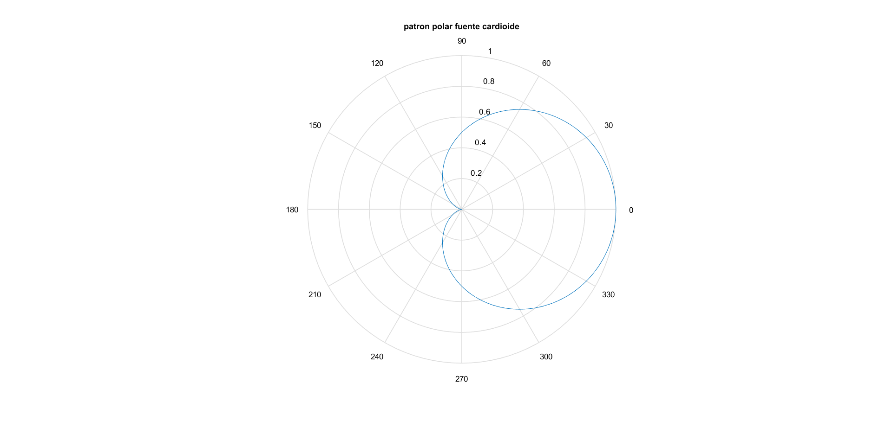

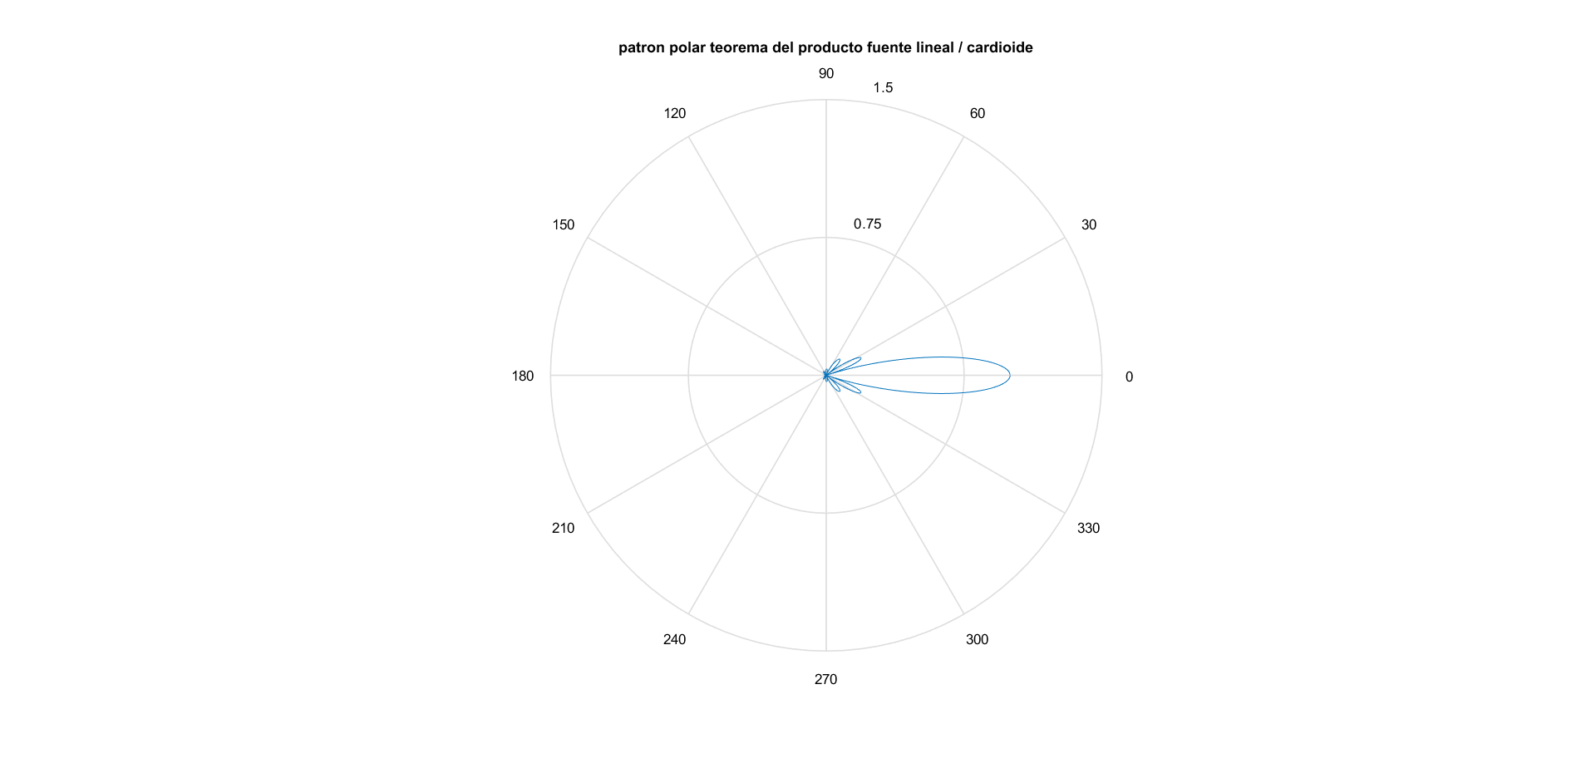

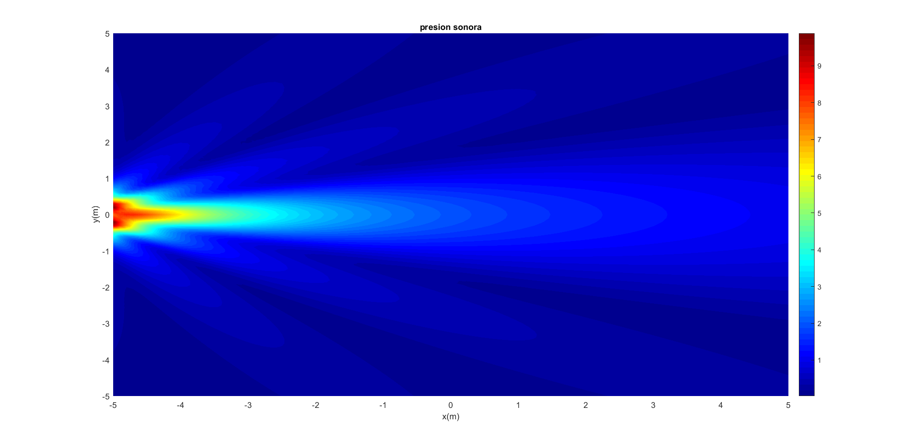

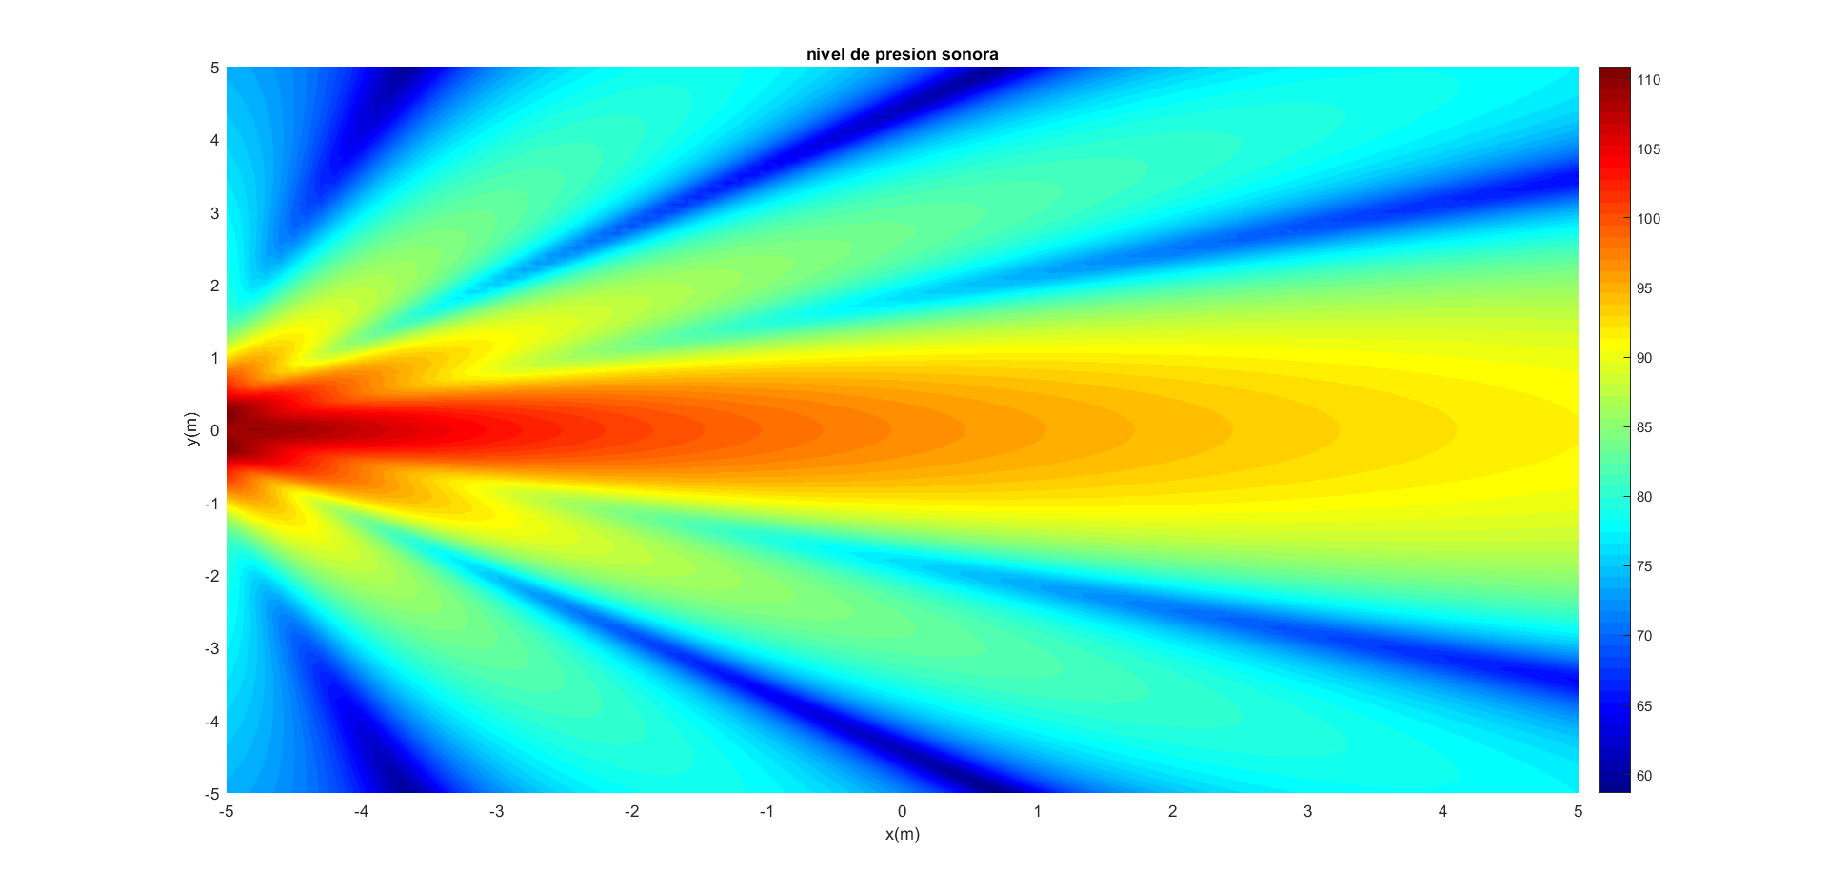

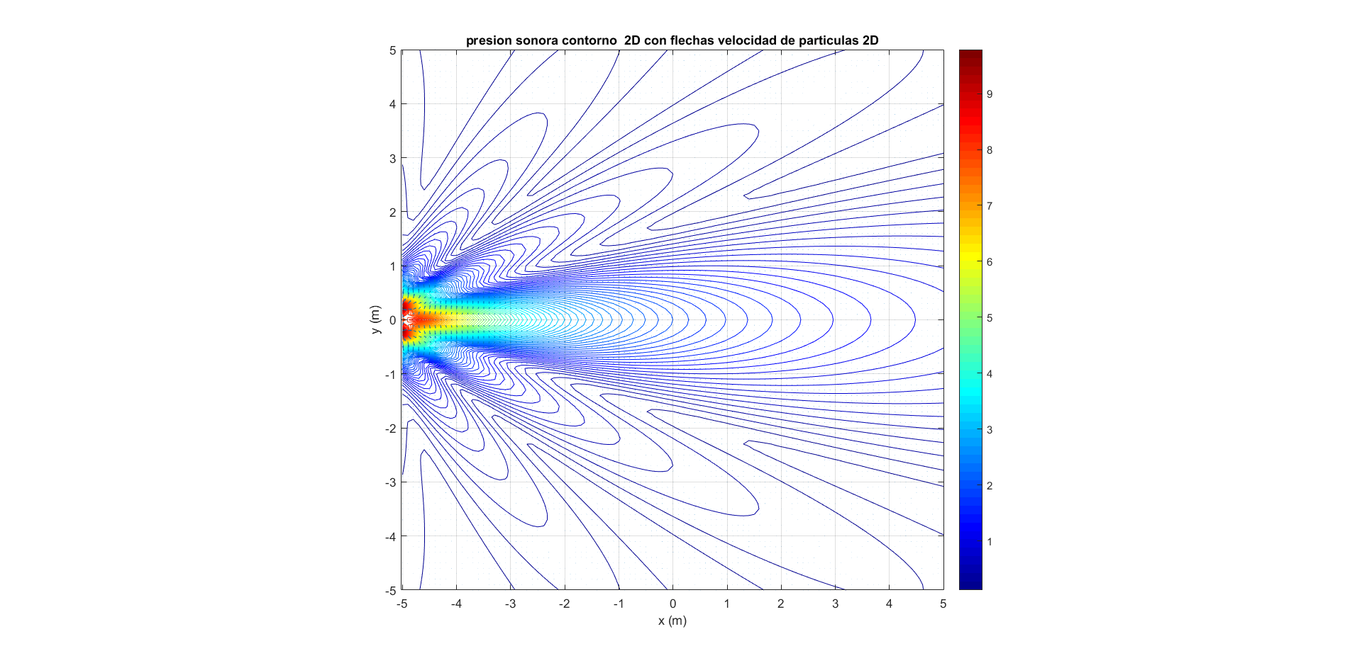

Si a cada fuente se le adjunta un pequeño retardo de tiempo $τ$, de tal forma que la presión individual de cada fuente $\begin{matrix}τ_{i}=iτ & & i =1,2,3,...\end{matrix}$

$$p_{i}(r_{i},t)=\frac{A}{r_{i}}e^{j\left[ω\left(t-τ_{i}\right)-kr_{i}\right]}$$

La presión total

$$p(r,θ,t)=\sum_{i=1}^{N}{\frac{A}{r_{i}}e^{j\left[ω\left(t-iτ\right)-kr_{i}\right]}}$$

El factor direccional se transforma en

$$H(θ)=\frac{1}{N}\frac{sen\left[\frac{Nkd}{2}\left[ sen\left(θ\right)- sen\left(θ_{0}\right)\right]\right]}{sen\left[\frac{kd}{2} \left[ sen\left(θ\right)- sen\left(θ_{0}\right)\right]\right]}$$

$$θ_{0}=\frac{c}{d}τ$$

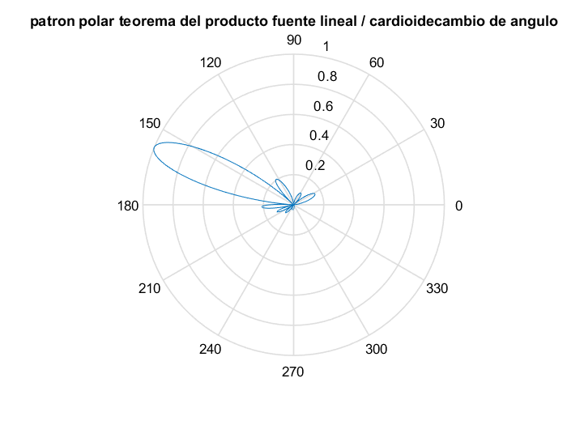

Una aplicación de esto es en sonares, o también en detección de fuentes en geometrías complejas. En este punto podemos decir que este que es válido para arreglos de fuentes simples (parlantes pequeños) puede ser extendido para arreglos de receptores pequeños (micrófonos). Esto se debe al Teorema de la Reciprocidad Acústica donde el papel de pequeños receptores y pequeñas fuentes puede intercambiarse sin alterar el flujo de energía y por ende no existe pérdida de información.

Fuente Lineal Continua

Como modelo básico de radiación sonora de carreteras y otras estructuras geométricas como tubos y cañerías, la fuente lineal continua es un primer paso para considerar fuentes más complejas. Esta fuente es cilíndrica de longitud $L$, radio $a$. Es muy delgada de tal forma que $L≫a$ y el punto recepción está en el campo lejano, dicho de otra forma $r≫L$. El cilindro se expande alrededor de su radio a una velocidad $U_{0}$ que es paralela al vector normal $\hat{n}$ El sistema de coordenadas que se usará es polar y la geometría se expresa en el siguiente gráfico.

$$r'=r-xsen\left(θ\right)$$
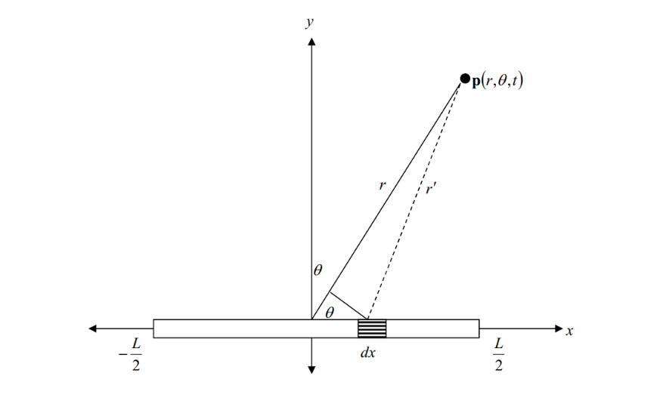
$$x$$
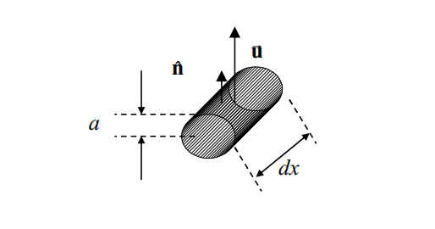

Recordemos que una fuente simple irradia presión sonora de la forma

$$p\left(r,t\right)=jρ_{0}c\frac{Qk}{4πr}e^{j\left(ωt-kr\right)}$$

Como el segmento $dx$ es infinitesimal entonces se comporta como una fuente simple. Por otra parte los extremos del tubo son demasiado pequeños para aportar a la presión, entonces el elemento del tubo aporta un elemento de presión sonora

$$dp\left(r',t\right)=jρ_{0}c\frac{dQk}{4πr'}e^{j\left(ωt-kr'\right)}$$

Donde

$$dQ=U_{0}dS$$

$$dQ=U_{0}2πa dx$$

Entonces

$$dp\left(r',t\right)=jρ_{0}c\frac{dQk}{4πr'}e^{j\left(ωt-kr'\right)}$$

$$dp\left(r,θ,t\right)=jρ_{0}c\frac{U_{0}2πa dx k}{4π\left(r-xsen\left(θ\right)\right)}e^{j\left[ωt-k\left(r-xsen\left(θ\right)\right)\right]}$$

Por lo tanto, determinamos la presión sonora en función de la integral

$$p\left(r,θ,t\right)=\int{dp\left(r,θ,t\right)}$$

$$p\left(r,θ,t\right)=\int_{-L/2}^{L/2}{jρ_{0}c\frac{U_{0}2πa dx k}{4π\left(r-xsen\left(θ\right)\right)}e^{j\left[ωt-k\left(r-xsen\left(θ\right)\right)\right]}}$$

$$p\left(r,θ,t\right)=\frac{j}{2}ρ_{0}cU_{0} ka e^{j\left(ωt-kr\right)}\int_{-L/2}^{L/2}{\frac{e^{jk x sen\left(θ\right)} }{\left(r-x sen\left(θ\right)\right)} dx}$$

La integral planteada no posee una resolución analítica, pero podemos hacer algunas aproximaciones en campo lejano

$$r≫L$$

$$r≫x sen\left(θ\right)→∀ x ∈ \left[-L/2, L/2\right]$$

Entonces para campo lejano

$$r-x sen\left(θ\right)≈r$$

$$p\left(r,θ,t\right)=\frac{j}{2}ρ_{0}cU_{0} ka\frac{1}{r} e^{j\left(ωt-kr\right)}\int_{-L/2}^{L/2}{e^{jk x sen\left(θ\right)} dx}$$

$$p\left(r,θ,t\right)=\frac{j}{2}ρ_{0}cU_{0} ka\frac{1}{r} e^{j\left(ωt-kr\right)}{\left.\frac{e^{jk x sen\left(θ\right)}}{jk x sen\left(θ\right)}\right|}_{-L/2}^{L/2}$$

$$p\left(r,θ,t\right)=\frac{j}{2}ρ_{0}cU_{0} ka\frac{1}{r} e^{j\left(ωt-kr\right)}{\left.\frac{e^{jk x sen\left(θ\right)}}{jk sen\left(θ\right)}\right|}_{-L/2}^{L/2}$$

$$p\left(r,θ,t\right)=\frac{1}{2r}\frac{ρ_{0}cU_{0} a }{sen\left(θ\right)}e^{j\left(ωt-kr\right)}\left\{ {\left.e^{jk x sen\left(θ\right)}\right|}_{-L/2}^{L/2}\right\}$$

$$p\left(r,θ,t\right)=\frac{1}{2r}\frac{ρ_{0}cU_{0} a }{sen\left(θ\right)}e^{j\left(ωt-kr\right)}\left\{cos\left[\frac{kL}{2} sen\left(θ\right)\right]+jsin\left[\frac{kL}{2} sen\left(θ\right)\right]-cos\left[-\frac{kL}{2} sen\left(θ\right)\right]-jsin\left[-\frac{kL}{2} sen\left(θ\right)\right]\right\}$$

$$p\left(r,θ,t\right)=\frac{1}{2r}\frac{ρ_{0}cU_{0} a }{sen\left(θ\right)}e^{j\left(ωt-kr\right)}\left\{cos\left[\frac{kL}{2} sen\left(θ\right)\right]+jsin\left[\frac{kL}{2} sen\left(θ\right)\right]-cos\left[\frac{kL}{2} sen\left(θ\right)\right]+jsin\left[\frac{kL}{2} sen\left(θ\right)\right]\right\}$$

$$p\left(r,θ,t\right)=\frac{2j}{2r}\frac{ρ_{0}cU_{0} a }{sen\left(θ\right)}sin\left[\frac{kL}{2} sen\left(θ\right)\right]e^{j\left(ωt-kr\right)}$$

$$p\left(r,θ,t\right)=j\frac{ρ_{0}cU_{0} a }{r}\frac{sin\left[\frac{kL}{2} sen\left(θ\right)\right]}{sen\left(θ\right)}e^{j\left(ωt-kr\right)}$$

Multiplicamos y dividimos por $kL/2$

$$p\left(r,θ,t\right)=j\frac{kL}{2}\frac{ρ_{0}cU_{0} a }{r}\frac{sin\left[\frac{kL}{2} sen\left(θ\right)\right]}{\frac{kL}{2}sen\left(θ\right)}e^{j\left(ωt-kr\right)}$$

$$p\left(r,θ,t\right)=jρ_{0}cU_{0}\frac{kL}{2}\frac{a}{r}\left[\frac{sin\left[\frac{kL}{2} sen\left(θ\right)\right]}{\frac{kL}{2}sen\left(θ\right)}\right]e^{j\left(ωt-kr\right)}$$

Al igual que en casos anteriores tenemos

$$p\left(r,θ,t\right)=jP_{ax}\left(r\right)H\left(θ\right)e^{j\left(ωt-kr\right)}$$

La presión axial corresponde al comportamiento del cilindro como fuente simple $kL≪1$ y $ka≪1$

$$P_{ax}\left(r\right)=\left|p\left(r,0,t\right)\right|=ρ_{0}cU_{0}\frac{kL}{2}\frac{a}{r}$$

El patrón polar, factor direccional es

$$H\left(θ\right)=\frac{sin\left[\frac{kL}{2} sen\left(θ\right)\right]}{\frac{kL}{2}sen\left(θ\right)}$$

Reemplazando $ν=\frac{kL}{2} sen\left(θ\right)$ tenemos $H\left(θ\right)=\frac{sin\left[ν\right]}{ν}$, entonces $\lim_{θ→0}{H\left(θ\right)}=1$ Por lo tanto, usando el límite notable cuando $θ=0$ tenemos que $H\left(θ\right)=1$. Aparte de $θ=0$, existen ángulos donde se forman lóbulos, es decir

$$\left|sen\left[\frac{kL}{2}sen\left(θ\right)\right]\right|=1$$

$$\begin{matrix}\frac{kL}{2}sen\left(θ\right)=\left(2M-1\right)\frac{π}{2} & & M=1,2,3,⋯\end{matrix}$$

$$\begin{matrix}θ_{M}={sen}^{-1}\left[\left(2M-1\right)\frac{π}{kL}\right] & & M=1,2,3,⋯\end{matrix}$$

El número $M$ es un número finito.

Las superficies nodales son dadas por

$$sen\left[\frac{kL}{2}sen\left(θ\right)\right]=0$$

$$\begin{matrix}\frac{kL}{2}sen\left(θ\right)=N_{n}π & & N_{n}=1,2,3,⋯\end{matrix}$$

$$\begin{matrix}θ_{N}={sen}^{-1}\left[\frac{2N_{n}π}{kL}\right] & & N_{n}=1,2,3,⋯\end{matrix}$$

El número $N_{n}$ es un número finito.

Integral de Raygleigh

Supongamos un cuerpo vibratorio montado sobre un panel reflectante e infinito, posee una superficie $S$ y un elemento de dicha superficie $dS$ puede ser considerado una fuente simple que irradia una presión sonora. Donde definimos la distancia desde el centro del sistema de coordenadas al punto receptor
$$r={\left[\begin{matrix}x & y & z\end{matrix}\right]}^{T}$$

La posición del elemento de superficie $dS$en relación con el sistema de coordenadas

$$r_{0}={\left[\begin{matrix}x_{0} & y_{0} & z_{0}\end{matrix}\right]}^{T}$$

$$n{(r}_{0})$$
$$u{(r}_{0},t)$$
$$t)$$
$$r - r_{0}$$
$$p(r,t)$$
$$dS$$

$$r_{0}$$
$$r$$
$$y$$

$$z$$

$$x$$

El vector normal a la superficie

$$n{(r}_{0})={\left[\begin{matrix}n_{x}\left(x_{0},y_{0},z_{0}\right) & n_{y}\left(x_{0},y_{0},z_{0}\right) & n_{z}\left(x_{0},y_{0},z_{0}\right)\end{matrix}\right]}^{T}$$

Cada elemento de superficie posee una velocidad de partículas conocida

$$u{(r}_{0},t)={\left[\begin{matrix}u_{x}\left(x_{0},y_{0},z_{0},t\right) & u_{y}\left(x_{0},y_{0},z_{0},t\right) & u_{z}\left(x_{0},y_{0},z_{0},t\right)\end{matrix}\right]}^{T}$$

Podemos pensar que para una frecuencia en estado estacionario

$$u{(r}_{0},t)={\left[\begin{matrix}u_{x}\left(x_{0},y_{0},z_{0}\right) & u_{y}\left(x_{0},y_{0},z_{0}\right) & u_{z}\left(x_{0},y_{0},z_{0}\right)\end{matrix}\right]}^{T}e^{jωt}$$

Si la fuente simple está montada sobre una pantalla infinita

$$p(r,t)= jρ_{0}c\frac{Qk}{2πr}e^{j\left(ωt-kr\right)}$$

El elemento de superficie produce un elemento de presión de la forma

$$p(r,t)= jρ_{0}c\frac{dQk}{2π\left\|r-r_{0}\right\|}e^{j\left(ωt-k\left\|r-r_{0}\right\|\right)}$$

$$dQ= u{(r}_{0})∙n{(r}_{0})dS$$

$$u{(r}_{0})∙ n(r_{0})= u_{x}{(r}_{0})n_{x}(r_{0})+ u_{y}{(r}_{0})n_{y}(r_{0})+u_{z}{(r}_{0})n_{z}(r_{0})$$

$$\left\|r-r_{0}\right\|=\sqrt{{\left(x-x_{0}\right)}^{2}+{\left(y-y_{0}\right)}^{2}+{\left(z-z_{0}\right)}^{2}}$$

Podemos calcular la presión sonora

$$p(r,t)=∯{jρ_{0}c\frac{dQk}{2π||r - r_{0}||}e^{j\left(ωt-k||r - r_{0}||\right)}}$$

Con más detalle

$$p(r,t)=∯{jρ_{0}c\frac{ u{(r}_{0})∙ n(r_{0})k}{2π||r - r_{0}||}e^{j\left(ωt-k||r - r_{0}||\right)} dS}$$

Podemos pensar que $r$ es fijo, que $t$ es fijo, $ω$ es fijo,$k$ es fijo, pero $r_{0}$ es variable $u{(r}_{0})$ y $n(r_{0})$son variables . Esta integral es conocida como integral de Rayleigh. Como es de esperarse esta integral no tiene muchas soluciones de carácter analítico, pero es posible que sea calculada de manera aproximada mediante una discretización.

Si consideramos una semi esfera pulsante en 3D de radio $R$

$$z_{0}=f\left(x_{0},y_{0}\right)=+\sqrt{R^{2}-x_{0}^{2}-y_{0}^{2}}$$

$$r_{0}={\left[\begin{matrix}x_{0} & y_{0} & \sqrt{R^{2}-x_{0}^{2}-y_{0}^{2}}\end{matrix}\right]}^{T}$$

$$n_{0}=\frac{{\left[\begin{matrix}x_{0} & y_{0} & \sqrt{R^{2}-x_{0}^{2}-y_{0}^{2}}\end{matrix}\right]}^{T}}{R}$$

$$u{(r}_{0},t)={\left[\begin{matrix}U_{0} & U_{0} & U_{0}\end{matrix}\right]}^{T}e^{jωt}$$

Podemos aproximar esta integral por una sumatoria o superposición coherente de múltiples fuentes simples

$$p\left(r,t\right)=∯{jρ_{0}c\frac{ u{(r}_{0})∙ n(r_{0})k}{2π\left|\left|r-r_{0}\right|\right|}e^{j\left(ωt-k\left|\left|r-r_{0}\right|\right|\right)} dS}$$

$$p\left(r,t\right)≈\sum_{n=1}^{N}{jρ_{0}c\frac{ u{(r}_{0n})∙ n(r_{0n})k}{2π||r - r_{0n}||}e^{j\left(ωt-k||r - r_{0n}||\right)} }∆S_{n}$$

Una representación gráfica

$$n{(r}_{0})$$
$$u{(r}_{0},t)$$
$$t)$$
$$r - r_{0}$$
$$p(r,t)$$
$$∆S_{n}$$

$$r_{0}$$
$$r$$
$$y$$

$$z$$

$$x$$

Pistón Circular Plano Montado en Pantalla Infinita: Presión Axial

El pistón plano montado en pantalla infinita nos permite tener un modelo analítico aproximado de un parlante. La ventaja de un modelo de esta naturaleza nos permite tomar decisiones iniciales que son importantísimas en el diseño conceptual de cajas acústicas y de sistemas distribuidos de parlantes. Consideremos, como un primer modelo de parlante a un pistón plano montado sobre una pantalla infinita de radio $a$ vibrando de manera uniforme a una velocidad $u=U_{0}e^{jωt}\hat{z}$ de forma normal a la superficie $\hat{n}= \hat{z}$

$$y$$
$$r'-r_{0}$$

$$p(r,t)=p(r,θ,t)$$
$$r_{0}$$
$$dS$$
$$σ$$
$$r$$
$$dS$$
$$ϕ$$
$$θ$$
$$z$$
$$n$$
$$U_{0}e^{jωt}\hat{z}$$
$$x$$

La integral de Reyleigh

$$p(r,t)=∯{jρ_{0}c\frac{ u{(r}_{0},t)∙ n(r_{0})k}{2π||r - r_{0}||}e^{j\left(ωt-k||r - r_{0}||\right)} dS}$$

$$p(r,t)=∯{jρ_{0}c\frac{ U_{0}\hat{z}∙\hat{z} k}{2π||r - r_{0}||}e^{j\left(ωt-k||r - r_{0}||\right)} dS}$$

$$\hat{z}∙\hat{z}= 1$$

$$p(r,t)=∯{jρ_{0}c\frac{ U_{0} k}{2π||r - r_{0}||}e^{j\left(ωt-k||r - r_{0}||\right)} dS}$$

Donde $a$ es el radio del pistón plano. Determinaremos $dS=σdϕdσ$ $dS=σdσdϕ$
$$y$$

$$a$$

$$σdϕ$$
$$σ$$
$$-a$$
$$dϕ$$
$$a$$
$$x$$

$$dσ$$
$$-a$$

$$p(r,t)=\int_{0}^{a}{\int_{0}^{2π}{jρ_{0}c\frac{U_{0}k}{2π||r - r_{0}||}e^{j\left(ωt-k||r - r_{0}||\right)} σdσdϕ}}$$

En el caso de la presión axial podemos calcular $||r - r_{0}||$ de manera exacta

$$y$$

$$||r - r_{0}||=\sqrt{σ^{2}+r^{2}}$$
$$σ$$
$$z$$

$$r$$

$$||r - r_{0}||=\sqrt{σ^{2}+z^{2}}=\sqrt{σ^{2}+r^{2}}$$

$$p(r,0,t)=\int_{0}^{2π}{\int_{0}^{a}{jρ_{0}c\frac{U_{0}k}{2π\sqrt{σ^{2}+r^{2}}}e^{j\left(ωt-k\sqrt{σ^{2}+r^{2}}\right)} σdσdϕ}}$$

Podemos separar

$$p(r,0,t)=\int_{0}^{2π}{dϕ}\int_{0}^{a}{ρ_{0}c\frac{U_{0}k}{2π\sqrt{σ^{2}+r^{2}}}e^{j\left(ωt-k\sqrt{σ^{2}+r^{2}}\right)} σdσ}$$

$$p(r,0,t)=2π\int_{0}^{a}{ρ_{0}c\frac{U_{0}k}{2π\sqrt{σ^{2}+r^{2}}}e^{j\left(ωt-k\sqrt{σ^{2}+r^{2}}\right)} σdσ}$$

$$p(r,0,t)=\frac{2πρ_{0}cU_{0}k}{2π}e^{jωt}\int_{0}^{a}{\frac{σ}{\sqrt{σ^{2}+r^{2}}}e^{-jk\sqrt{σ^{2}+r^{2}}} dσ}$$

Podemos resolver la integral por substitución

$$v=\sqrt{σ^{2}+r^{2}}$$

$$dv=\frac{1}{2}×\frac{1}{\sqrt{σ^{2}+r^{2}}}×2σdσ$$

$$dv=\frac{σ}{\sqrt{σ^{2}+r^{2}}}dσ$$

Volvamos a la integral

$$p(r,0,t)=\frac{2πρ_{0}cU_{0}k}{2π}e^{jωt}\int_{0}^{a}{\frac{σ}{\sqrt{σ^{2}+r^{2}}}e^{-jk\sqrt{σ^{2}+r^{2}}} dσ}$$

$$p(r,0,t)=\frac{2πρ_{0}cU_{0}k}{2π}e^{jωt}\int_{0}^{a}{e^{-jk\sqrt{σ^{2}+r^{2}}} \frac{σ}{\sqrt{σ^{2}+r^{2}}}dσ}$$

$$p(r,0,t)=\frac{2πρ_{0}cU_{0}k}{2π}e^{jωt}\int_{0}^{a}{e^{-jkv} dv}$$

$$p(r,0,t)=\frac{2πρ_{0}cU_{0}k}{2π}e^{jωt}{\left.\frac{e^{-jkv}}{-jk}\right|}_{0}^{a}$$

$$p(r,0,t)=\frac{2πρ_{0}cU_{0}k}{2π}e^{jωt}{\left.\frac{e^{-jk\sqrt{σ^{2}+r^{2}}}}{-jk}\right|}_{0}^{a}$$

$$p(r,0,t)=j\frac{2πρ_{0}cU_{0}k}{2π}e^{jωt}{\left.\frac{e^{-jk\sqrt{σ^{2}+r^{2}}}}{-jk}\right|}_{0}^{a}$$

$$p(r,0,t)=-\frac{2πρ_{0}cU_{0}}{2π}e^{jωt}{\left.e^{-jk\sqrt{σ^{2}+r^{2}}}\right|}_{0}^{a}$$

$$p(r,0,t)=-\frac{2πρ_{0}cU_{0}}{2π}e^{jωt}\left[e^{-jk\sqrt{a^{2}+r^{2}}}-e^{-jk\sqrt{0^{2}+r^{2}}}\right]$$

$$p(r,0,t)=-ρ_{0}cU_{0}e^{jωt}\left[e^{-jk\sqrt{a^{2}+r^{2}}}-e^{-jkr}\right]$$

$$p(r,0,t)=ρ_{0}cU_{0}e^{jωt}\left[e^{-jkr}-e^{-jk\sqrt{a^{2}+r^{2}}}\right]$$

$$p(r,0,t)=ρ_{0}cU_{0}e^{jωt}e^{-jkr}\left[1-\frac{e^{-jk\sqrt{a^{2}+r^{2}}}}{e^{-jkr}}\right]$$

$$p(r,0,t)=ρ_{0}cU_{0}\left[1-\frac{e^{-jk\sqrt{a^{2}+r^{2}}}}{e^{-jkr}}\right]e^{j\left(ωt-jkr\right)}$$

$$p(r,0,t)=ρ_{0}cU_{0}\left[{1-e}^{-jk\left(\left[\sqrt{a^{2}+r^{2}}\right]-r\right)}\right]e^{j\left(ωt-jkr\right)}$$

La presión axial se puede expresar como

$$P_{ax}\left(r\right)=\left|p(r,0,t)\right|=ρ_{0}cU_{0}\left|{1-e}^{-jk\left(\left[\sqrt{a^{2}+r^{2}}\right]-r\right)}\right|$$

$$P_{ax}\left(r\right)=\left|p(r,0,t)\right|=ρ_{0}cU_{0}\left|{1-e}^{-jkr\left(\left[\sqrt{{\left(\frac{a}{r}\right)}^{2}+1}\right]-1\right)}\right|$$

$$P_{ax}\left(r\right)=ρ_{0}cU_{0}\sqrt{{\left\{cos\left[k\left(\sqrt{a^{2}+r^{2}}-r\right)\right]-1\right\}}^{2}+{\left\{sin\left[k\left(\sqrt{a^{2}+r^{2}}-r\right)\right]\right\}}^{2}}$$

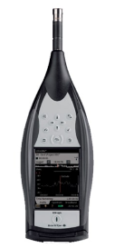
Esta expresión es una de las pocas que puede expresar de manera analítica el comportamiento de campo cercano (rojo) y campo lejano (azul) adecuadamente
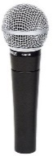
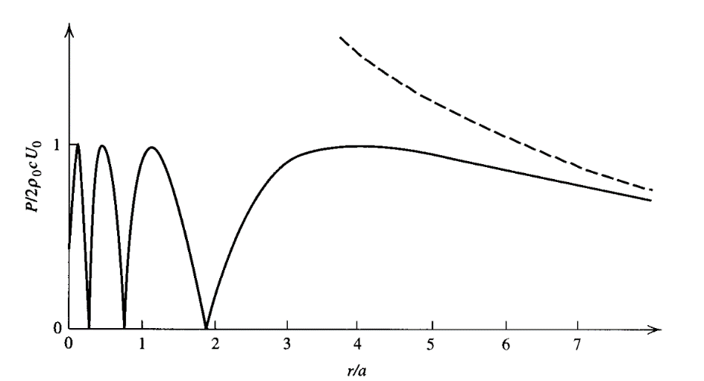
$$ρ_{0}cU_{0}\left|e^{-jk\left(\sqrt{a^{2}+r^{2}}-r\right)}-1\right|$$

$$ρ_{0}c\frac{a^{2}U_{0}k}{2r}$$

Si el pistón es pequeño comparado con la longitud de onda en el campo lejano $r≫a$ podemos usar la expresión

$$p(r,t)= jρ_{0}c\frac{Qk}{2πr}e^{j\left(ωt-kr\right)}$$

$$Q=πa^{2}U_{0}$$

$$p(r,t)= jρ_{0}c\frac{a^{2}U_{0}k}{2r}e^{j\left(ωt-kr\right)}$$

En términos de amplitud

$$\left|p(r,t)\right|= ρ_{0}c\frac{a^{2}U_{0}k}{2r}$$

Los puntos de máxima amplitud y mínima amplitud en el campo cercano son dados por la expresión

$$r_{m}=a\left(\frac{a}{mλ}-\frac{mλ}{4a}\right)$$

$$λ=\frac{c}{f}$$
$$r_{2}$$
$$r_{3}$$
$$r_{1}$$
$$ρ_{0}cU_{0}\left|e^{-jk\left(\sqrt{a^{2}+r^{2}}-r\right)}-1\right|$$

$$ρ_{0}c\frac{a^{2}U_{0}k}{2r}$$

Ejemplo

$$f = 5000 (Hz)$$
$$a = 0.5 (m)$$
$$λ=\frac{c}{f}=\frac{344}{5000}=0.0688 (m)$$

$$r_{m}=a\left(\frac{a}{mλ}-\frac{mλ}{4a}\right)$$

$m=1$máximo de presión

$$r_{1}=0.5×\left(\frac{0.5}{1×0.0688}-\frac{1×0.0688}{4×0.5}\right)=3.616 (m)$$

$m=2$mínimo de presión igual a cero

$$r_{2}=0.5×\left(\frac{0.5}{2×0.0688}-\frac{2×0.0688}{4×0.5}\right)=1.782 (m)$$

$m=3$máximo de presión igual a cero

$$r_{3}=0.5×\left(\frac{0.5}{3×0.0688}-\frac{3×0.0688}{4×0.5}\right)=1.159 (m)$$

Para $m$ impar tenemos los máximos y para $m$ par los valores de la presión igual a cero. Es por esta razón que las mediciones acústicas se realizan en campo lejano o por lo menos a una distancia de un metro de la fuente, a fin de evitar que los puntos nodales intervengan en la medición y la fuente sea caracterizada con un nivel de presión menor a lo que realmente produce. Un ejemplo de esto es el concepto de sensibilidad de un parlante que es el nivel de presión sonora cuando al parlante se le inyecta 1 Watt de potencia eléctrica medida a un metro, a una frecuencia de 1000 (Hz)

Campo Lejano

En este caso no se derivará esta expresión y se recomienda la lectura complementaria asociada (Acoustics: Sound Fields and Transducers, Beranek & Mellow, 2012)

$$y$$
$$r'-r_{0}$$

$$p(r,t)=p(r,θ,t)$$
$$r_{0}$$
$$dS$$
$$σ$$
$$r$$
$$dS$$
$$ϕ$$
$$θ$$
$$z$$
$$n$$
$$U_{0}e^{jωt}\hat{z}$$
$$x$$

$$y$$
$$r'-r_{0}$$

$$p(r,t)=p(r,θ,t)$$
$$dS$$
$$r$$
$$dS$$
$$ϕ$$
$$a$$
$$θ$$
$$z$$
$$n$$
$$U_{0}e^{jωt}\hat{z}$$
$$x$$

El elemento de superficie está definido desde el centro de una fuente lineal continua infinitesimal, es decir $dS$ toma el valor $dS=2×a×sin\left(ϕ\right)×dy$

$$dp=jρ_{o}c\frac{dQk}{2πr'}e^{j\left(ωt-kr'\right)}$$

$$dp=jρ_{o}c\frac{U_{0}dSk}{2πr'}e^{j\left(ωt-kr'\right)}$$

Cuando estamos en campo lejano podemos aproximar $r’$ por

$$r^{'}=r-a sin\left(θ\right)cos\left(ϕ\right)$$

La presión sonora es

$$p(r,θ,t)=∯{dp}=∯{jρ_{o}c\frac{U_{0}dSk}{2πr'}e^{j\left(ωt-kr'\right)}}$$

$$p(r,θ,t)=jρ_{o}c\frac{U_{0}k}{2π\left(r-a sin\left(θ\right)cos\left(ϕ\right)\right)}e^{j\left[ωt-k\left(r-a sin\left(θ\right)cos\left(ϕ\right)\right)\right]}dS$$

$$p\left(r,θ,t\right)=\int_{-a}^{a}{jρ_{o}c\frac{U_{0}k}{2π\left(r-a sin\left(θ\right)cos\left(ϕ\right)\right)}e^{j\left[ωt-k\left(r-a sin\left(θ\right)cos\left(ϕ\right)\right)\right]}2a sin\left(ϕ\right)dy}$$

Aproximamos en el denominador $r’ = r$

$$p\left(r,θ,t\right)=jρ_{o}c\frac{U_{0}ka}{πr}e^{j\left(ωt-kr\right)}\int_{-a}^{a}{e^{jka sin\left(θ\right)cos\left(ϕ\right)} sin\left(ϕ\right)dy}$$

Debemos considerar de la figura que $y = cos(ϕ)$, por lo tanto, $dy = -sin(ϕ)dϕ$

$$p\left(r,θ,t\right)=-jρ_{o}c\frac{U_{0}ka}{πr}e^{j\left(ωt-kr\right)}\int_{0}^{π}{e^{jka sin\left(θ\right)cos\left(ϕ\right)} \sin^{2}\left(ϕ\right)dϕ}$$

No es una integral trivial, la mejor forma de resolver es expandiendo $e^{jka sin\left(θ\right)cos\left(ϕ\right)}$ y $\sin^{2}\left(ϕ\right)$ en series de Taylor entorno a $ϕ=0$

$$p(r,θ,t)=\frac{j}{2}ρ_{0}cU_{0}\frac{a}{r}ka\left[\frac{2J_{1}\left(ka sen\left(θ\right)\right)}{ka sen\left(θ\right)}\right]e^{j\left(ωt-kr\right)}$$

Donde $J_{1}(x)$ es la función de Bessel de primera especie de orden uno correspondiente a la solución de la ecuación diferencial $ν=1$

$$\begin{matrix}t^{2}\frac{d^{2}y}{dt^{2}}+t\frac{dy}{dt}+\left(t^{2}-ν^{2}\right)y=0 & & ν≥0\end{matrix}$$

$$\begin{matrix}t^{2}\frac{d^{2}y}{dt^{2}}+t\frac{dy}{dt}+\left(t^{2}-1\right)y=0 & & ν=1\end{matrix}$$

La cual se expresa como serie de potencias $ν=k =1,2,3,....$

$$J_{k}\left(t\right)=\sum_{n=0}^{∞}{\frac{{\left(-1\right)}^{n}}{n!\left(k+n\right)!}}{\left(\frac{t}{2}\right)}^{2n+k}$$

Esta es una función disponible en Matlab y Octave Grafico de la función besselj(1,x)

$$\begin{matrix}\frac{2J_{1}\left(χ\right)}{χ} & & χ=ka sen\left(θ\right)\end{matrix}$$

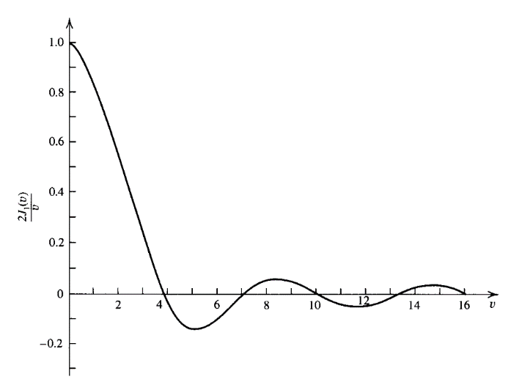

$$J_{1}\left(t\right)=\sum_{n=0}^{∞}{\frac{{\left(-1\right)}^{n}}{n!\left(1+n\right)!}}{\left(\frac{t}{2}\right)}^{2n+1}$$

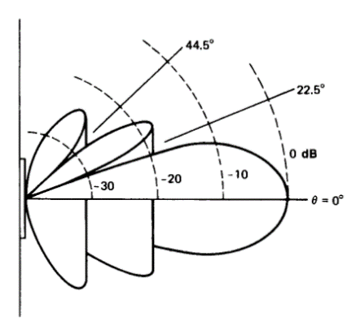

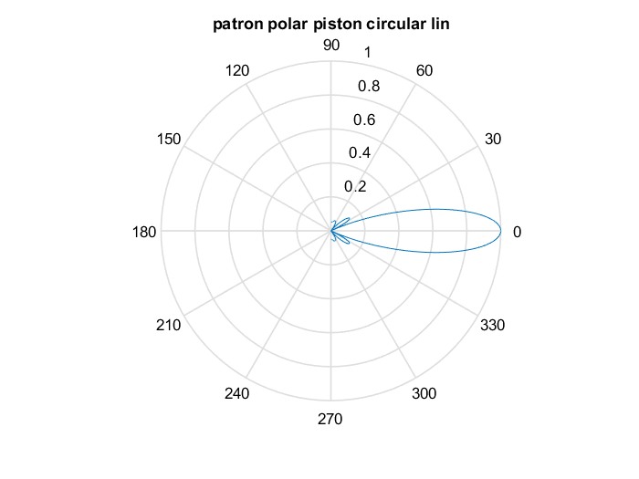

Este es el comportamiento para el pistón circular plano de radio a = 0.05 m a una frecuencia de 10000 Hz en escala lineal

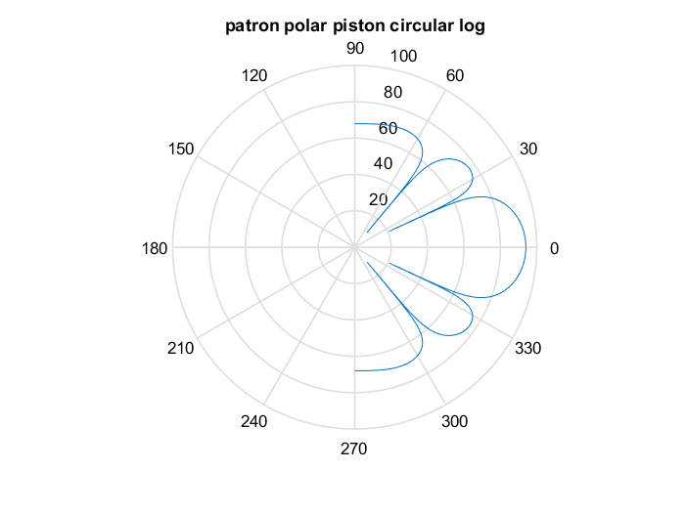
Superficies nodales
Este es el comportamiento para el pistón circular plano de radio a = 0.05 m a una frecuencia de 10000 Hz en escala logarítmica. Los valores de la función $\frac{2J_{1}\left(ka sen\left(θ\right)\right)}{ka sen\left(θ\right)}$ se pueden obtener de esta tabla

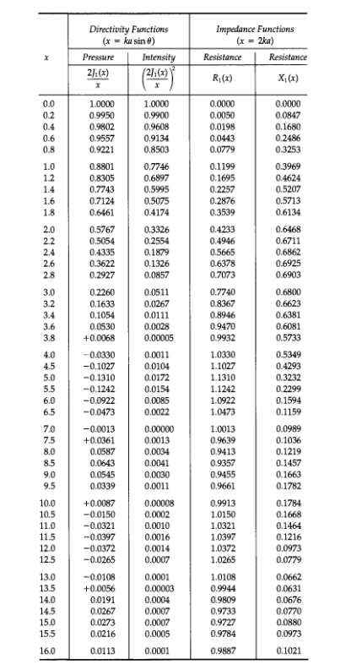

Presión Axial

La presión axial corresponde a la presión sonora del pistón plano cuando se comporta como fuente simple

$$\left|P_{ax}(r)\right| =\left|p(r,0,t)\right|=\frac{1}{2}ρ_{0}cU_{0}\frac{a}{r}ka$$

Factor Direccional

$$H(θ)=\left|\frac{2J_{1}\left(ka sen\left(θ\right)\right)}{ka sen\left(θ\right)}\right|$$

Las superficies nodales están dadas para

$$\begin{matrix}ka sen\left(θ_{N}\right)=j_{1,N} & & N=1,2,3,⋯\end{matrix}$$

$$θ_{N}={sen}^{-1}\left(\frac{j_{1,N}}{ka}\right)$$

Los términos $j_{1,N}$ son los ceros de la función de Bessel, es decir $J_{1}\left(j_{1,N}\right)= 0$

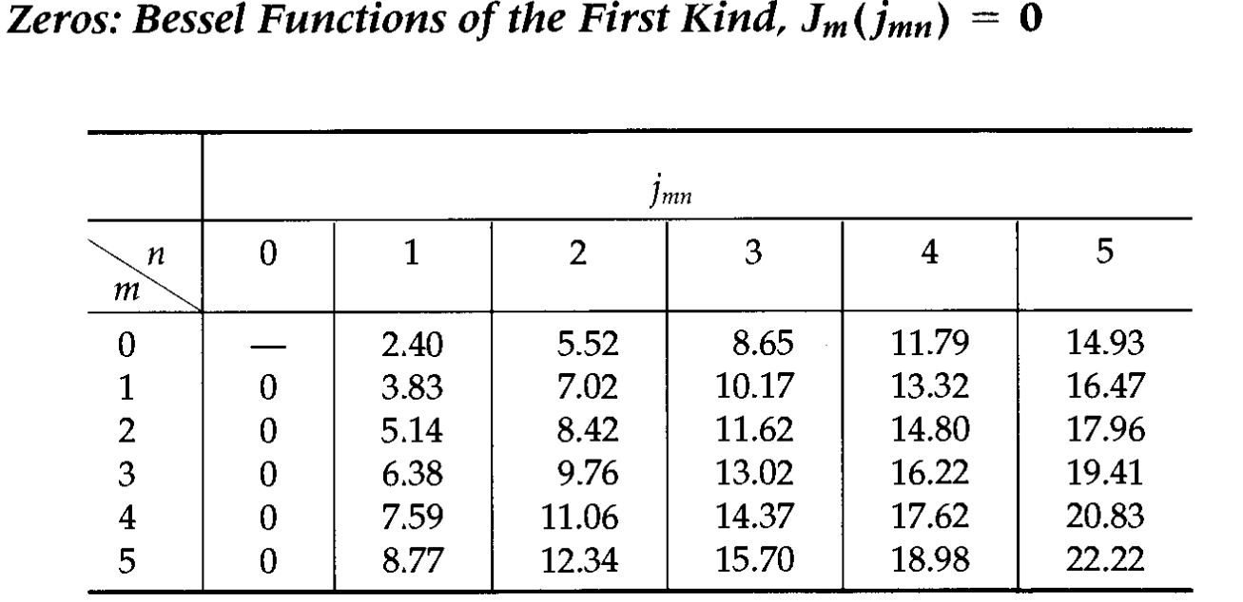

Impedancia Acústica Específica de Radiación de un Pistón Circular Plano Montado Sobre una Pantalla Infinita

Todas las fuentes sonoras deben “vencer” la “resistencia” del aire y además cada elemento de superficie irradia presión sonora no solamente para el exterior, sino que también irradia presión sonora sobre elementos de superficie adyacente

$$y$$
$$dp(r,t)$$
$$dS$$

$$σ$$
$$θ$$
$$z$$

$$x$$

Presión sonora hacia el exterior

$$y$$

$$dS$$

$$σ$$

$$z$$

$$dp'(r,t)$$
$$x$$

Presión sonora sobre la fuente misma

Se define impedancia acústica específica de radiación para cualquier cuerpo que genera energía sonora como

$$z_{r}=∯_{S}{\frac{p'(r,t)}{u(r,t)∙\hat{n}(r)}}dS´$$

Esta se puede en forma general

$$z_{r}=r_{r}+jx_{r}$$

Donde $r_{r}$ es la parte resistiva, encargada de la propagación de la energía y $x_{r}$ es la parte reactiva que está asociada a la carga másica que la fuente recibe debido al fluido externo. Para una fuente sonora de velocidad uniformemente distribuida $U_{0},$la potencia sonora irradiada es

$$W=\frac{1}{2}U_{0}^{2}Sr_{r}$$

Donde $S$ es la superficie de la fuente(recordemos que para una resistencia eléctrica la potencia disipada es $W=\frac{1}{2}I_{0}^{2}R$). Por otra parte, se tiene la llamada masa de radiación $m_{r}$ que corresponde a la carga que el fluido ejerce sobre la fuente vibratoria

$$m_{r}=\frac{x_{r}S}{ω}$$

Para un pistón circular plano la impedancia acústica específica de radiación es

$$z_{r}=ρ_{0}c\left(1-\frac{2J_{1}(2ka)}{(2ka)}\right)+jρ_{0}c\left(\frac{2H_{1}(2ka)}{(2ka)}\right)$$

Donde $J_{1}(x)$ es la función de Bessel de primera especie de orden 1 y $H_{1}(x)$ es la función de Struve de primer orden

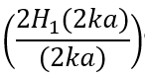
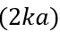
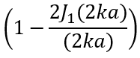
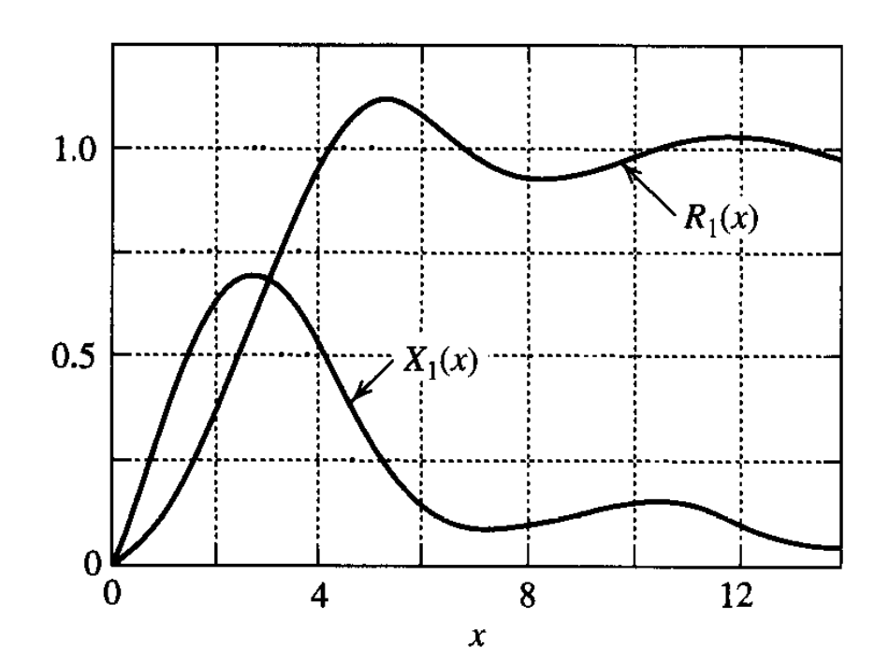
$${x_{r}≈ρ}_{0}cka$$
$${r_{r}≈ρ}_{0}c{\left(ka\right)}^{2}$$

Debemos considerar que $2ka =2πfa/c$ donde f es la frecuencia, k es el numero de onda y a es el radio del pistón circular plano

En altas frecuencias

$${x_{r}=ρ}_{0}c\left(\frac{2H_{1}(2ka)}{(2ka)}\right)≈0$$

$${r_{r}=ρ}_{0}c\left(1-\frac{2J_{1}(2ka)}{(2ka)}\right)≈ρ_{0}c$$

Por lo tanto, la potencia sonora irradiada en altas frecuencias se puede aproximar para un pistón circular plano

$$W≈\frac{1}{2}U_{0}^{2}Sρ_{0}c$$

$$W≈\frac{1}{2}U_{0}^{2}πa^{2}ρ_{0}c$$

En bajas frecuencias

$${x_{r}≈ρ}_{0}cka$$

$${r_{r}≈ρ}_{0}c{\left(ka\right)}^{2}$$

La parte reactiva es mucho mayor que la parte resistiva, entonces aproximamos la potencia de radiación en bajas frecuencias ($ka≪1$) como

$$W≈\frac{1}{2}U_{0}^{2}πa^{2}ρ_{0}c{\left(ka\right)}^{2}$$

Ejemplo $a = 0.05 \left(m\right), f = 20.0 \left(Hz\right), U_{0}=1.0 \left(\frac{m}{s}\right), k= 0.365, ka=0.018$

$$W≈\frac{1}{2}{×1}^{2}×π×{0.05}^{2}×1.18×344×{0.018}^{2}=5.164×{10}^{-4} (W)$$

Ejemplo $a = 0.05 \left(m\right), f = 2000 \left(Hz\right), U_{0}=1.0 \left(\frac{m}{s}\right), k= 36.530, ka=1.826$

$$W≈\frac{1}{2}{×1}^{2}×π×{0.05}^{2}×1.18×344×{1.826}^{2}=5.164×{10}^{-2} (W)$$

Ejemplo $a = 1 \left(m\right), f = 20 \left(Hz\right), U_{0}=1.0 \left(\frac{m}{s}\right), k= 0.365, ka=0.365$

$$W≈\frac{1}{2}{×1}^{2}×π×1^{2}×1.18×344×{0.365}^{2}=84.946 (W)$$

Tenemos dos formas de aumentarla potencia irradiada en bajas frecuencias, la primera es aumentar la velocidad $U_{0}$, mientras que la segunda y que al mismo tiempo es más fácil es adicionalmente aumentar el radio de l pistón $a≫1$.

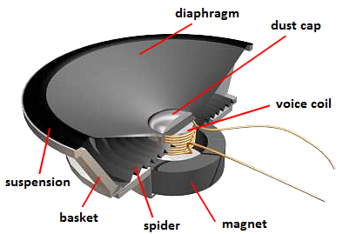

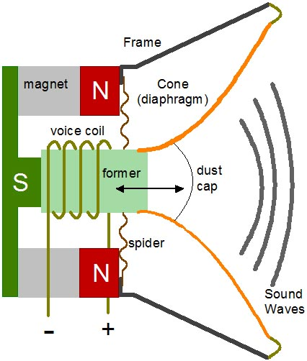

La velocidad $U_{0}$, está asociada a la fuerza electromotriz $f = BL$ donde $B$ es la intensidad de flujo magnético y $L$ es la inductancia de la bobina

